ПЛАН ЗАНЯТИЯ № 28-29

Учебная дисциплина: Физическая культура
Раздел: Гимнастика.
Тема занятия: Упражнения для мышц брюшного пресса, спины, ног на гимнастической скамейке и стенке.
Цель: Совершенствование кувырка вперед, стойка на лопатках. Выполнение упражнений на осанку и укрепление мышц плечевого пояса и брюшного пресса.
Задачи:
Образовательные задачи :
1.Развитие гибкости, силы, общей выносливости, координационных качеств и вестибулярного аппарата.
Оздоровительные задачи:
1.Способствоватьукреплению здоровья.
2.Обучение основам кувырка и стойке на лопатках.
3.Овладение двигательными умениями и навыками.
Воспитательные задачи:
1.Воспитание сознательного и активного отношения к выполнению заданных упражнений. 2.Воспитание дисциплинированности, внимания, самостоятельности, силы воли, дружелюбия.
Тип занятия: комбинированный Методы обучения: словесный, наглядный, практический. Место проведения : спортивный зал Инвентарь: гимнастическая стенка, маты, гимнастическая скамейки. Время проведения: (90 мин.)
№ п/п | Содержание | Дозировка | Организационно-методические указания
I часть - подготовительная  15 мин | 1 Построение, приветствие, сообщение задач урока.  2. Рапорт учащихся | 1мин | Построение в одну шеренгу  Четче отдавать команды
 | Строевые упражнения.  3.Повороты на месте  4.Перестроение из одной в две и три шеренги | 30 сек | Повороты "Направо", "Налево", "Кругом". Команды подавать четко, повороты сопровождать подсчетом.Четко под счет
 | 5. ОРУ в движении:  а) ходьба на носках, руки в стороны  б) ходьба на пятках, руки за спину;  в) 1-2 – два шага на носках, руки вперед;  3- 4 – два шага на пятках, руки в стороны  Г)на внутренних и внешних сводах стопы, руки на поясе  д) шаг пружинки, руки на пояс;  е) острый шаг, руки на пояс;  ж) бег  з) бег змейкой  д) шаг вальса (руки на пояс или в стороны).  6. Перестроение уступом по расчету. | 3 мин | Направо, налево, кругом  Следить за осанкой  Спину держать прямо  1-ый шаг полуприсед, 2-ой, 3-ий на носках  1 команда: "На 9,6,3, на месте "Рассчи-  тайсь!"  2 команда: "По расчету  шагом-Марш!"
 | 4. Бег с заданиями | 4 мин | Интервал-дистанция в колонне 1-2 метра. При беге обратить внимание на работу рук, на постановку стоп, дыхание не задерживать.
 | 5. Перестроение в 2-3 шеренги для проведения ОРУ | 30 сек | Расчет на 1-ый, 2-ой, 3-ий. Первые номера на месте, вторые номера два, третьи три шага вперед под счет. Размыкание на вытянутые руки в стороны
 | 6.ОРУ без предметов | 6 мин | Проводит преподаватель.  Выполнение 10-11 упражнений под счет. Четкий счет, не спешить
II часть  65мин | Упражнения на пресс | 15 мин | 1 минута(норматив)
 | Ходьба по гимнастической скамейке, перешагивая набивные мячи, руки на поясе.  Гибкость,сила, координация, скорость, скоростно-силовые.  Кувырок вперед.  Стойка на лопатках. | 10 раз  15мин | После выполнения упражнения закройте глаза на несколько секунд  Кувырок, вперед согнувшись, выполняется с прямыми ногами. Перевернувшись через голову, одновременно с приходом в сед на полу с прямыми ногами, необходимо энергично, не задерживаясь в этом положении, послать плечи и голову вперед и, оттолкнувшись руками от пола (около бедер), прийти в положение, стоя согнувшись, после чего выпрямиться.
 | 1. Комплексы упражнений на гимнастической стенке:  1- вис стоя (держать 3 сек.);  2 —вис присев;  3—вис стоя согнув руки(3 сек.);  4 —висс тоясогну вшись (5 сек.);  5 —вис стоя прогнувшись (5 сек.);  6—вис стоя (рис. 1). | 15мин | Серию повторить 2—3 раза.  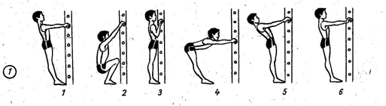
 | 2.1— вис стоя согнув руки;  2 — вис 3 с.)  3 —вис согнувноги (3 сек.);  4—вис стоя согну вруки (рис. | 10мин | Серию повторить 2—3 раза.  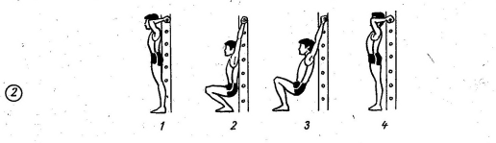
 | 3.1— вис согнувшись (держать 3 сек.)  2 — вис стоя прогнувшись (переход извиса лежа согнувшись в вис лежа прогнувшись повторить 3 раза,при последнем выполнение виса прогнувшись сохранить позу 3 сек.);  3--4вис лежа согнувшись (3 сек.);  4 —поворот кругом в вис лежа ноги назад (3 сек.);  5 — поворот кругом в вис лежа согнувшись (рис. 3). Серию повторить 2—3 раза. | 10мин | Серию повторить 2—3 раза.  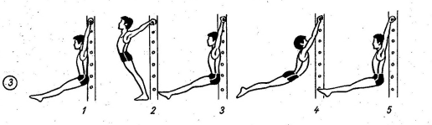
Ш часть - заключительная  15минут | 1. Спокойная ходьба. Упражнения для восстановления дыхания Построение в одну шеренгу | 30 сек | Быстрое, равнение в шеренге
 | Подведение итогов занятия. Контроль ЧСС  Домашнее задание. | 2 мин | Подводятся итоги занятия, отмечаются наиболее активные обучающиеся.  Выставление оценок. Организованный уход.

Преподаватель ______________ Т.Н.Короткая
korotkaya1964@mail/ru

